Fehleranalyse eines Cerankochfeldes
Bei einem Cerankochfeld funktioniert ein Strahlheizkörper ( d = 180 mm, 230 V, 1700 W) nicht mehr richtig. Der Heizkörper wird durch einen Siebentakt-Schalter (Stufen 0…6) gesteuert.
Die Kundin beschreibt den Fehler wie folgt:
Die Stufen 2, 3, 4, und 5 funktionieren normal. In der Stufe 1 wird der Heizkörper überhaupt nicht mehr warm und in der Stufe 6 ist die Leistung deutlich vermindert.
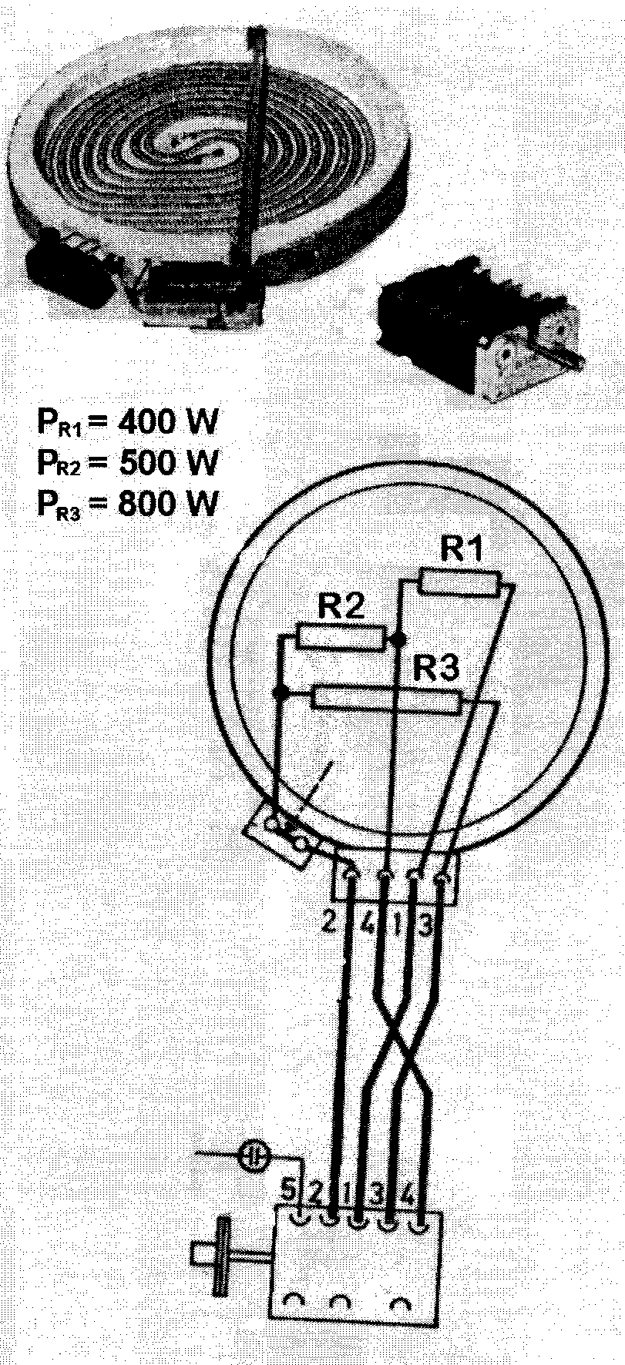

Arbeitsauftrag
- Benennen Sie mögliche Fehlerursachen und begründen Sie ihre Aussage! Nehmen Sie dabei Bezug auf die Beschreibung der Kundin.

- Wie sind die drei Widerstände in der kleinsten Stufe geschaltet?

- Welche Werte ergeben sich für die drei Heizwiderstände?

- Welche Leistung ergibt sich für die kleinste Stufe?

